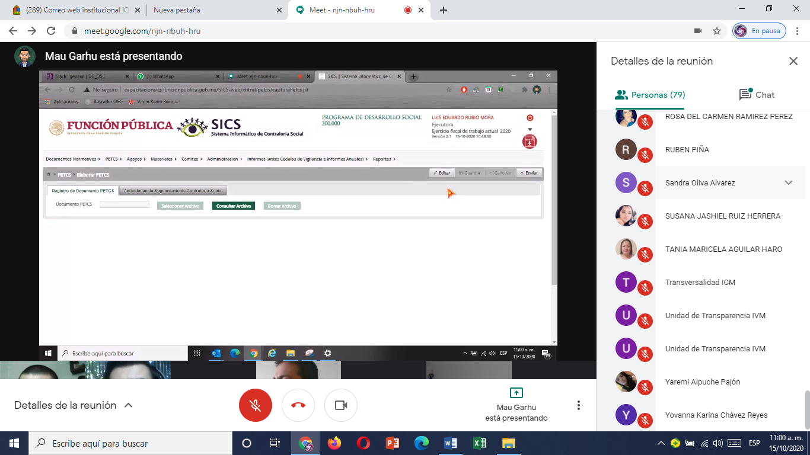

4.-Captura de pantalla de la presentación virtual del Sistema Informático de Contraloría Social SICS de los Centros para el Desarrollo de las Mujeres CDM del Programa de Fortalecimiento a la Transversalidad de la Perspectiva de Género 2020 del día 15 de octubre de 2020, en el que aparece la Jefa del Departamento de Programas Federales del Instituto Quintanarroense de la Mujer la C. Yaremi Alpuche Pajón.